Bogotá D.C., noviembre de 2020

Cordial saludo

Envío presentación del nuevo juego, llamado **DERROTANDO AL CORONAVIRUS**, que además de brindar entretenimiento, es pedagógico, para incentivar a las personas a cuidarse del COVID 19, especialmente en lo referente a la permanencia en las calles sin ningún tipo de necesidad laboral o realización de diligencias y trabajos esenciales.

El juego está diseñado, para que participen hasta seis personas, cada uno con seis fichas (que representan a cuatro miembros de una misma familia).

Sera un buen detalle, para sus clientes y empleados como obsequio de Navidad.

Agradezco la atención brindada, quedando atento a sus inquietudes.

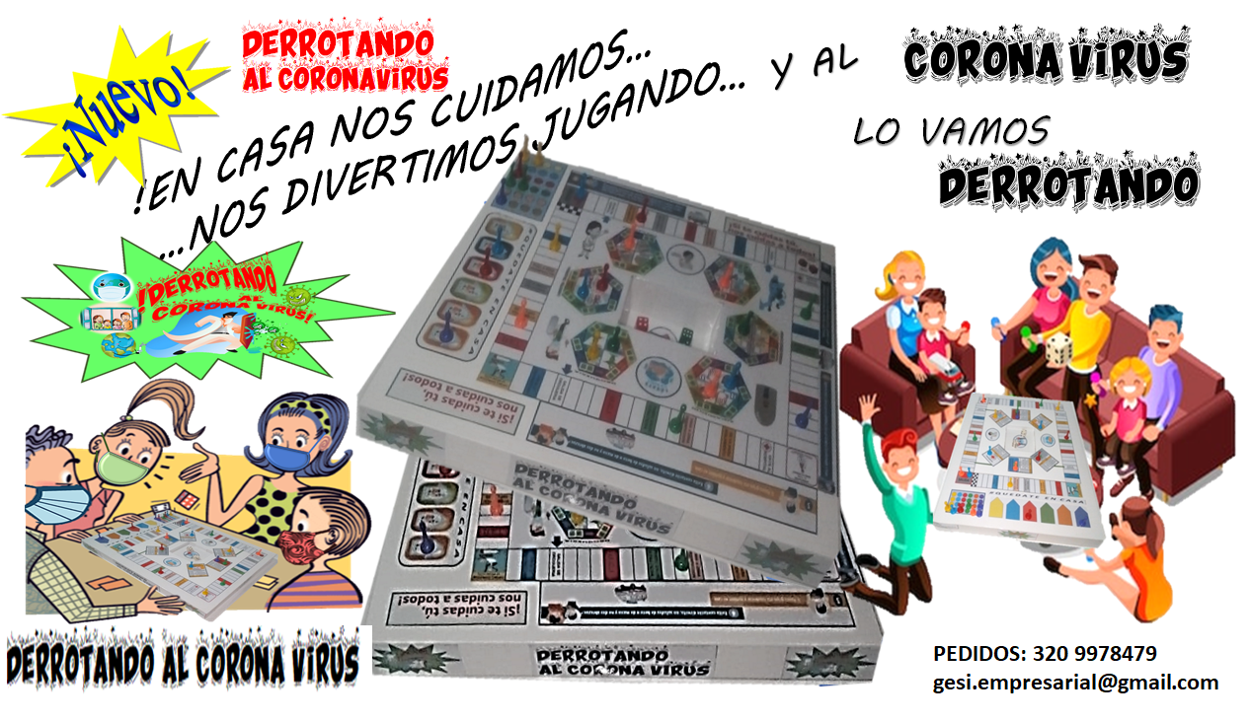

Atentamente

**ADAMS RODOLFO SOTO HERNANDEZ**

**Móvil 320 978479**

[**gesi.empresarial@gmail.com**](mailto:gesi.empresarial@gmail.com)

[**adamsrodolfo@gmail.com**](mailto:adamsrodolfo@gmail.com)



***JUEGO DE MESA PARA JUGAR EN FAMILIA DIDACTICO, PEDAGOGICO Y ENTRETENIDO***

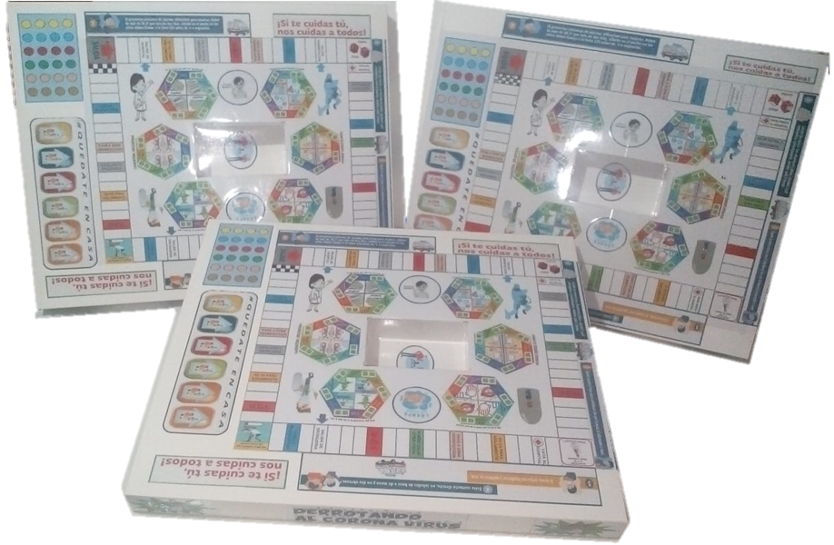

EL JUEGO CONSISTE EN LLEGAR A CASA SANO Y SALVO CON LOS CUATRO INTEGRANTES (FICHAS) A LA CASA RESPECTIVA.

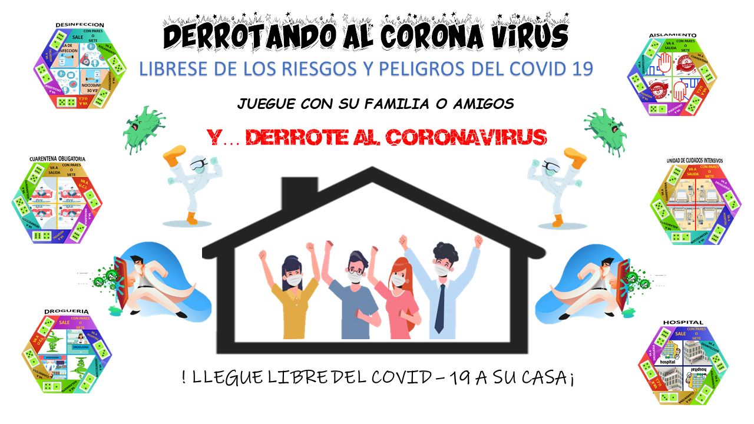

DURANTE EL RECORRIDO EN EL TABLERO (LA CALLE), SE DEBE SORTEAR PARA NO SER ENVIADO A LAS ZONAS DE CONTROL UBICADAS EN EL CENTRO DEL TABLERO

**ZONAS DE CONTROL**

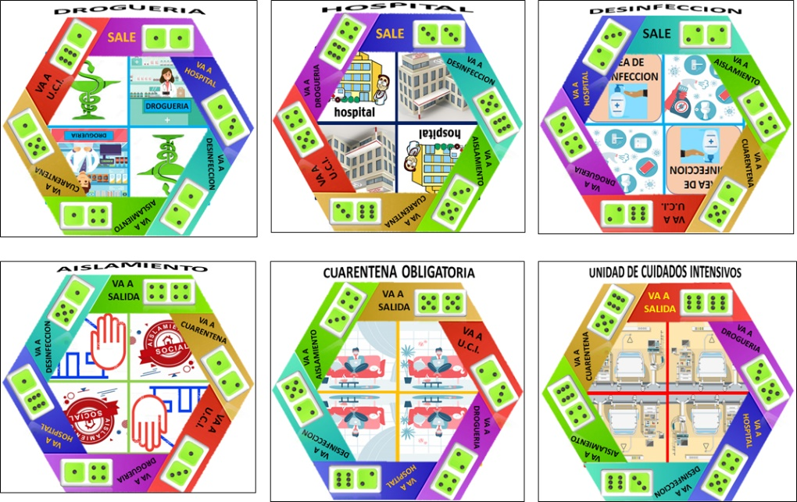

Cada una de las zonas tiene seis casillas demarcadas con las diferentes zonas de control y cada una tiene marcado la combinación de números de los dos dados, para el traslado de zona o poder salir a la zona de transito o recorrido.

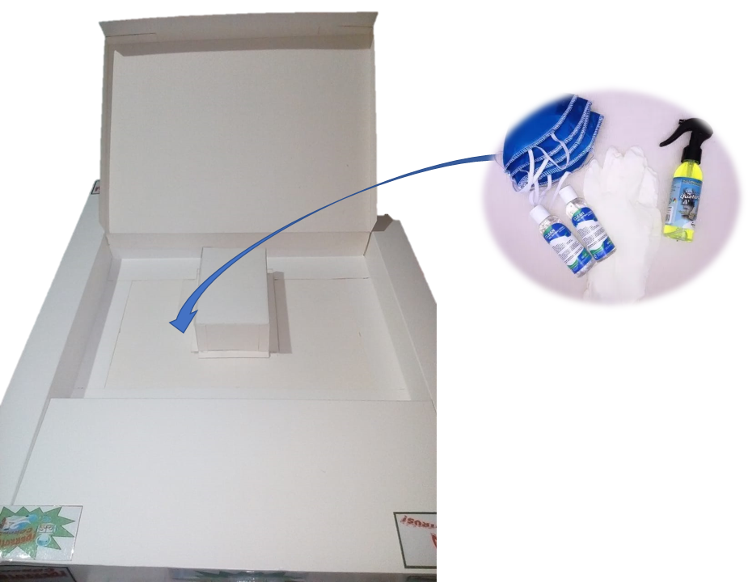

La parte posterior del juego, hay un compartimiento con tapa, en donde vienen las fichas y las instrucciones.

Pueden ahí insertar un kit básico de bioseguridad (gel antibacterial, jabón líquido para manos, tapabocas), para ser obsequiado a sus clientes o empleados.

También pueden incluir algún tipo de publicidad alusiva a su empresa.

LA DINAMICA DEL JUEGO ES HACER ENTENDER A LAS PERSONAS, DEL RIESGO DE CONTAGIO QUE SE PRESENTA EN LA CALLE Y LAS DIFERENTES SITUACIONES DE PELIGRO A LA QUE SE PUEDEN TENER QUE ENFRENTAR.

**MEDIDAS DEL JUEGO**

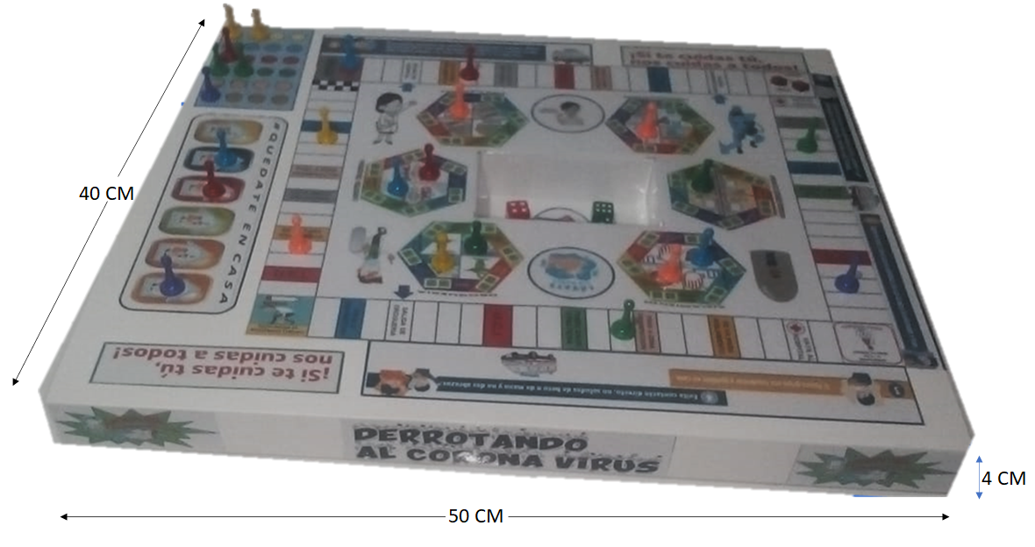

|  |  |
| --- | --- |
|  | El juego, consiste en ingresar a los miembros de la familia (fichas), sanos y salvos a cada una de sus casas. |

Pueden jugar hasta seis (06) jugadores, con cuatro (04) fichas por casa.

|  |  |
| --- | --- |
|  | Las fichas se deben ubicar, en el cuadro de partida, cerca al punto de salida. |

Iniciará el jugador que saque el número mayor al hacer el lanzamiento de los dados en el área central de tiro, siendo el 6 – 6 el número mayor.

|  |  |
| --- | --- |
|  | Cada jugador colocara una ficha en el punto de salida de inicio. |

Se iniciará el juego avanzando cada jugador, con **DOS (02) FICHAS**. Podrá avanzar con otra ficha, hasta que ingrese una ficha a la respectiva casa, o si se llega a una de las casillas que lo autoriza a **SALIR CON OTRA FICHA**.

**TABLERO DEL JUEGO**

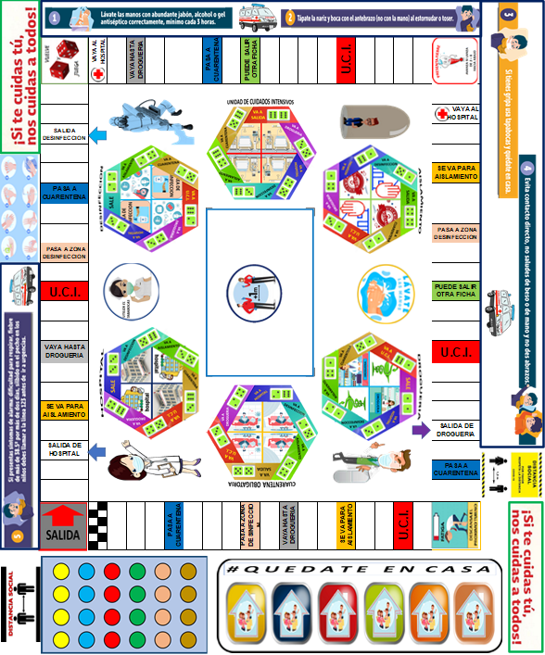

**TABLERO CON ZONAS Y SECTORES DE JUEGO**

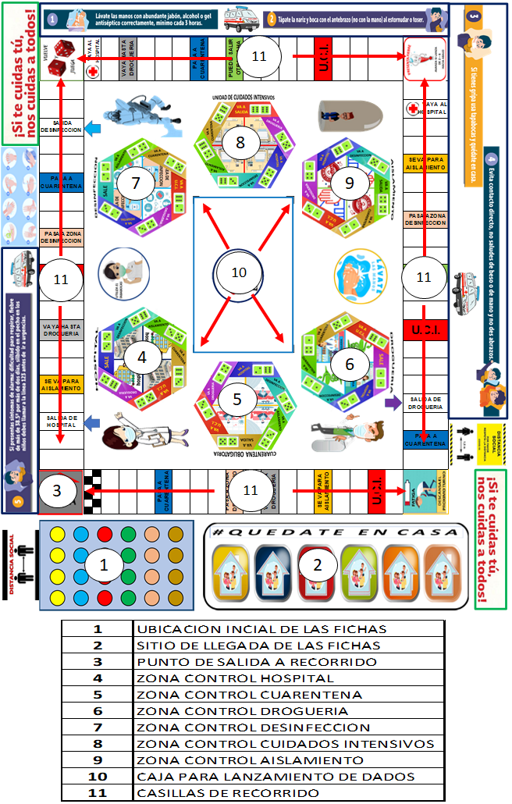

**OFERTA COMERCIAL**



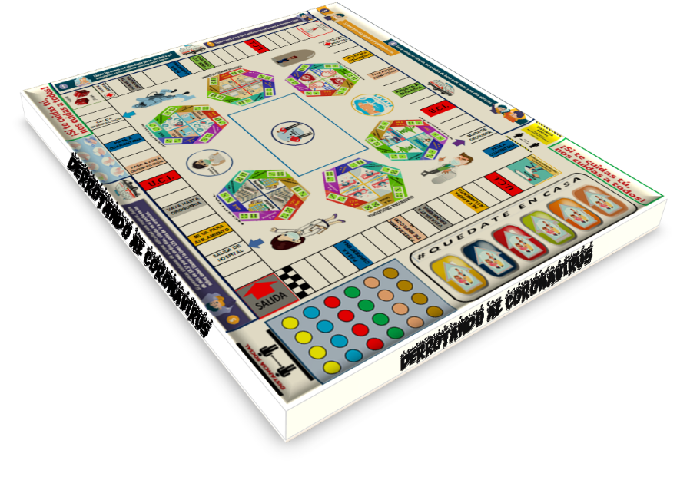

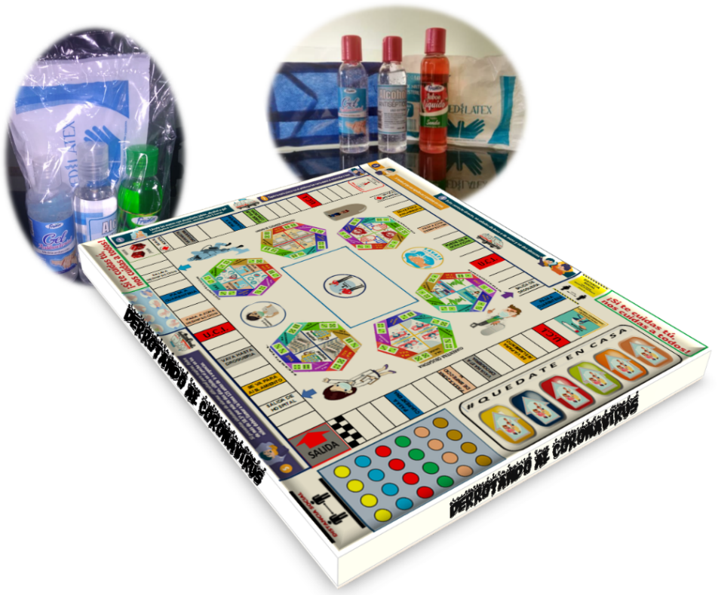

**EL KIT CONTIENE**

UN GEL ANTIBACTERIAL

UN JABON LIQUIDO

ALCOHOL ANTISEPTICO

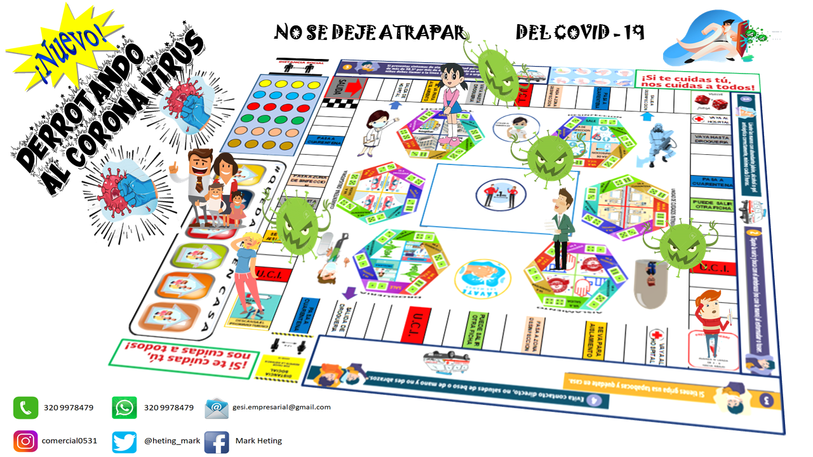

[**https://anonfiles.com/F3jdc4t2p0/NO_SE_DEJE_DEL_COVID_19_png**](https://anonfiles.com/F3jdc4t2p0/NO_SE_DEJE_DEL_COVID_19_png)

[**https://anonfiles.com/p0k4c7tepe/PUBLICIDAD_JUEGO_gif**](https://anonfiles.com/p0k4c7tepe/PUBLICIDAD_JUEGO_gif)

[**https://anonfiles.com/Vakdc5t5p3/NUEVA_PUBLICIDAD_png**](https://anonfiles.com/Vakdc5t5p3/NUEVA_PUBLICIDAD_png)

[**https://justbeamit.com/js4tg**](https://justbeamit.com/js4tg)

[**https://gofile.io/d/YFaBjr**](https://gofile.io/d/YFaBjr)

[**https://gofile.io/d/348VgM**](https://gofile.io/d/348VgM)

[**https://gofile.io/d/JnoZqD**](https://gofile.io/d/JnoZqD)